Игровые упражнения для развития дыхания
«Мыльные пузыри» 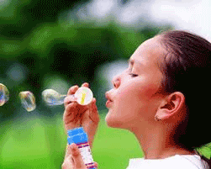
Цель: развитие длительного, плавного и сильного выдоха, активизация мышц губ. Один ребенок пускает мыльные пузыри, остальные дети дуют на них и не дают им упасть.

«Пузырь»
Цель: развитие длительного, плавного выдоха, активизация мышц губ.
Дети стоят кругом, наклонив голову вниз, имитируя пузырь. Затем, повторяя за взрослым «надувайся пузырь, надувайся большой, оставайся такой, да не лопайся!», дети поднимают голову и постепенно отходят назад, образуя большой круг. По сигналу взрослого «Пузырь лопнул» дети идут к центру круга, произнося «С», подражая выходящему воздуху.

«Чья птичка дальше улетит?» 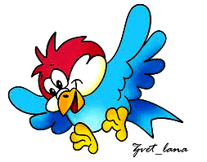
Цель: развитие длительного, плавного выдоха, активизация мышц губ.
Птичек, сделанных из тонкой цветной бумаги, ставят на край стола. Двое детей становятся напротив птичек. По сигналу: «Птички полетели!» дети дуют на фигурку. Продвигать птичек можно только на одном выдохе. Остальные дети следят, чья птичка улетит дальше.

«Бабочка – лети» 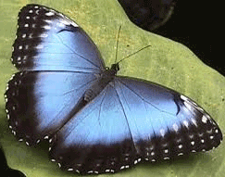
Цель: развитие длительного, плавного и сильного выдоха.
Взрослый по очереди подносит детям листочек с лежащей на нем бабочкой (листок из зеленого картона, легкая бабочка из кальки, привязана ниточкой к листочку). Каждый ребенок должен плавно выдохнуть, так, чтобы бабочка плавно слетела с цветка, а не резко или рывками.

«Одуванчики» 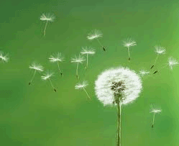
Цель: развитие длительного, плавного и сильного выдоха.
Игру можно проводить на даче или в парке. Дети дуют на одуванчики, чтобы слетели все пушинки.

«Бабочка»
Цель: развитие длительного, плавного выдоха, активизация мышц губ.
Ребенок, вытянув губы трубочкой, не надувая щек, дует на бабочку, чтобы она полетела (бабочка на ниточке прикреплена к прямоугольной рамке с ручкой).

«Чей кубик поднимется выше?» 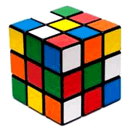
Цель: развивать диафрагмальное дыхание.
Дети лежат на ковре, на живот кладется легкий пластмассовый кубик. Дети делают глубокий вдох через нос и выдыхают через нос, а взрослый смотрит, чей кубик поднимется выше.

«Капитаны»
Цель: чередование длительного плавного и сильного выдоха, активизация мышц губ. Дети сидят полукругом. В центре на маленьком столе большой таз с водой. Взрослый предлагает детям покататься на кораблике из одного города в другой, обозначив города значками на краю таза. Чтобы кораблик двигался, нужно на него дуть не торопясь, сложив губы, как для звука «Ф». Кораблик при этом двигается плавно. Но вот налетает порывистый ветер «П-п-п..». Дуть следует, не надувая щек, вытянув губы трубочкой. Вызванный ребенок дует, сидя на маленьком стульчике, придвинутом к столу.
Дыхательные упражнения
1. Цветочек. Сделать вдох и задержать дыхание, понюхать цветочек.
2. Узнай по запаху. Узнать яблоко, сок… по запаху сначала с открытыми глазами, потом с закрытыми.
3. Свеча. Сделать вдох. По сигналу «Тихий ветерок» медленно выдохнуть на пламя свечи, так чтобы оно отклонялось, но не гасло. По сигналу «Сильный ветерок» задуть свечу резким выдохом. (можно использовать макет свечи).
4. Чей паровоз (пароход) гудит дольше? Дать ребенку чистый пузырек (колпачок от фломастера и тд.) Чтобы он загудел, нижней губой нужно слегка коснуться края пузырька. Струя должна быть сильной. Дуть несколько секунд.
5. Погрей руки. Дети вдыхают через нос и дуют на «озябшие» руки, плавно выдыхая через рот.
6. Султанчик. Долго дуть на султанчик из полосок бумаги, на цветные метелочки, на хвосты у птичек, на плавники у рыбок и тд.
7. Трубочка. Подуть через короткую трубочку на мелко нарезанные кусочки бумаги, шарики из ваты и т. п.
8. Бурлящая вода. Подуть в бутылку с водой через трубочку. Выдох должен быть ровный и длительный – тогда вода будет долго и равномерно бурлить.
9. Футболисты. Дети забивают мячи – шарики из ваты (фольги) в футбольные ворота.
10. Кораблики. Через короткую трубочку дуть на бумажные кораблики, соревнуясь, чей кораблик победит. Можно дуть на пластмассовые игрушки, плавающие в воде, на «кораблики» - половинки грецкого ореха с парусом.
11. Надуй игрушку. Надувать резиновые надувные игрушки, шарики, набирая воздух через рот и медленно выдыхая его через рот в отверстие игрушки.

